LAB 1

**Họ và tên: Nguyễn Gia Bảo**

**GV: Nguyễn Thanh Nam**

**Câu 1**. Tổng thời gian bắt gói tin trong từng trang web đã thử nghiệm và tổng số gói tin bắt được là bao nhiêu?

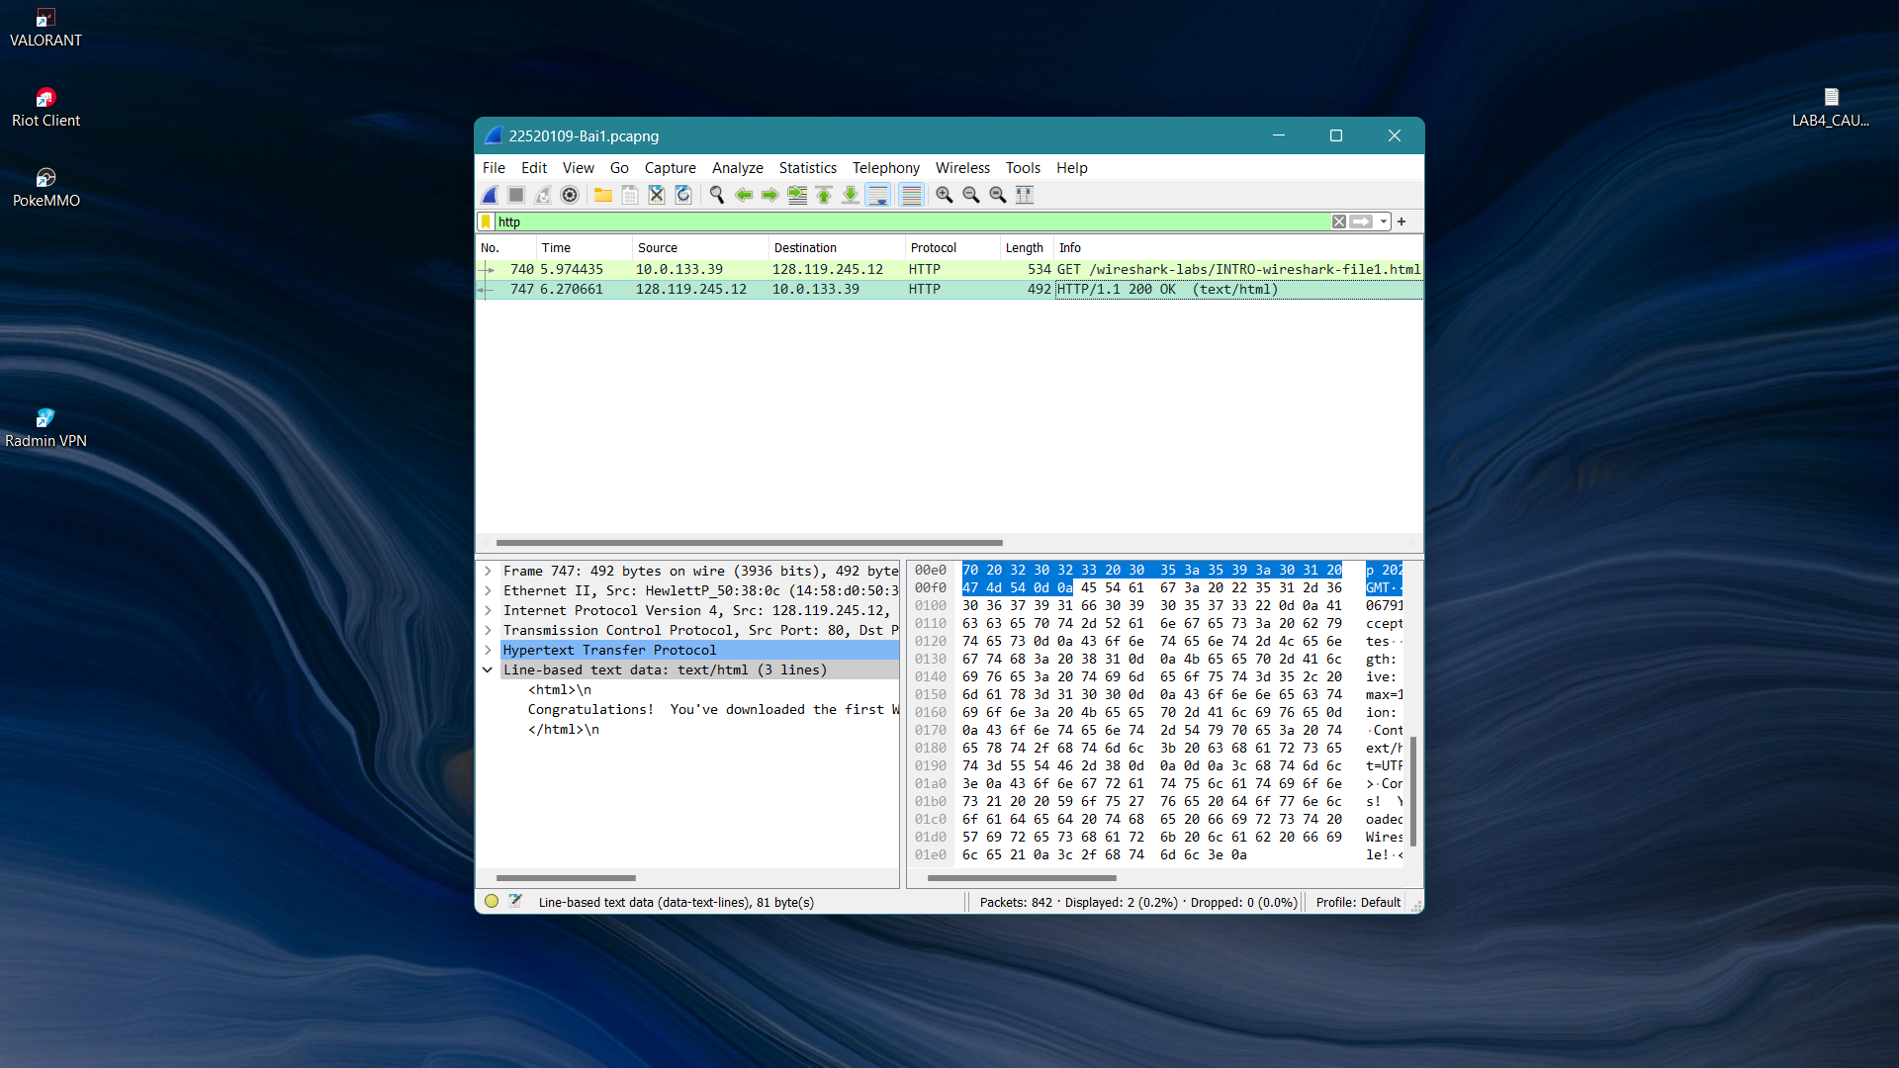

*Hình 1. Hình ảnh gói tin bắt được khi vào web gaia.cs.umass.edu*

* Trả lời: Tổng thời gian bắt 2 gói tin HTTP trong hình 1 là: 6.27 – 5.97 = 0.3 giây

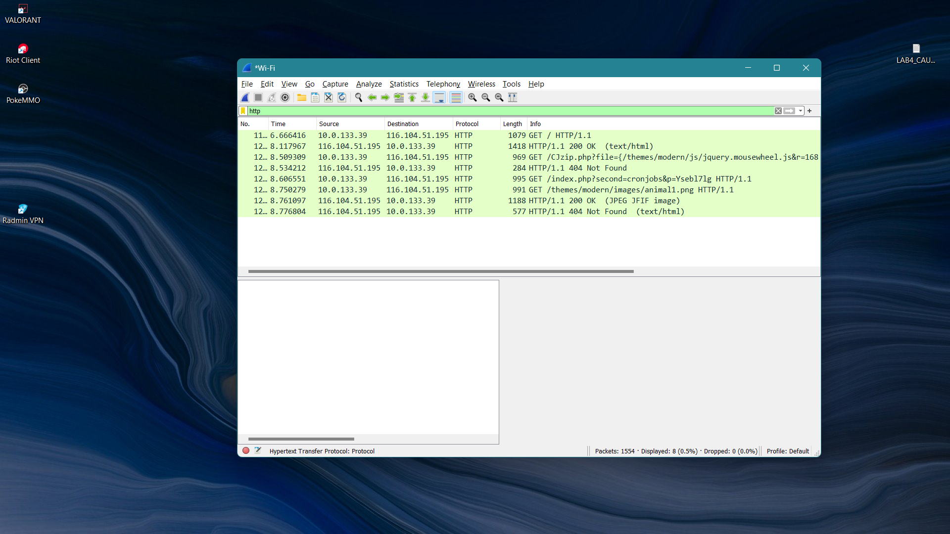

*Hình 2. Các gói tin bắt được khi vào web “http://tbump.edu.vn/”*

* Trả lời: Tổng thời gian bắt 8 gói tin HTTP là: 8.77 – 6.66 = 2.11 giây

**Câu 2.** Liệt kê ít nhất 5 giao thức khác nhau xuất hiện trong cột giao thức (Protocol) khi không áp dụng bộ lọc “http” khi truy cập 2 website. Tìm hiểu trên Internet và mô tả ngắn gọn chức năng chính của các giao thức đó.

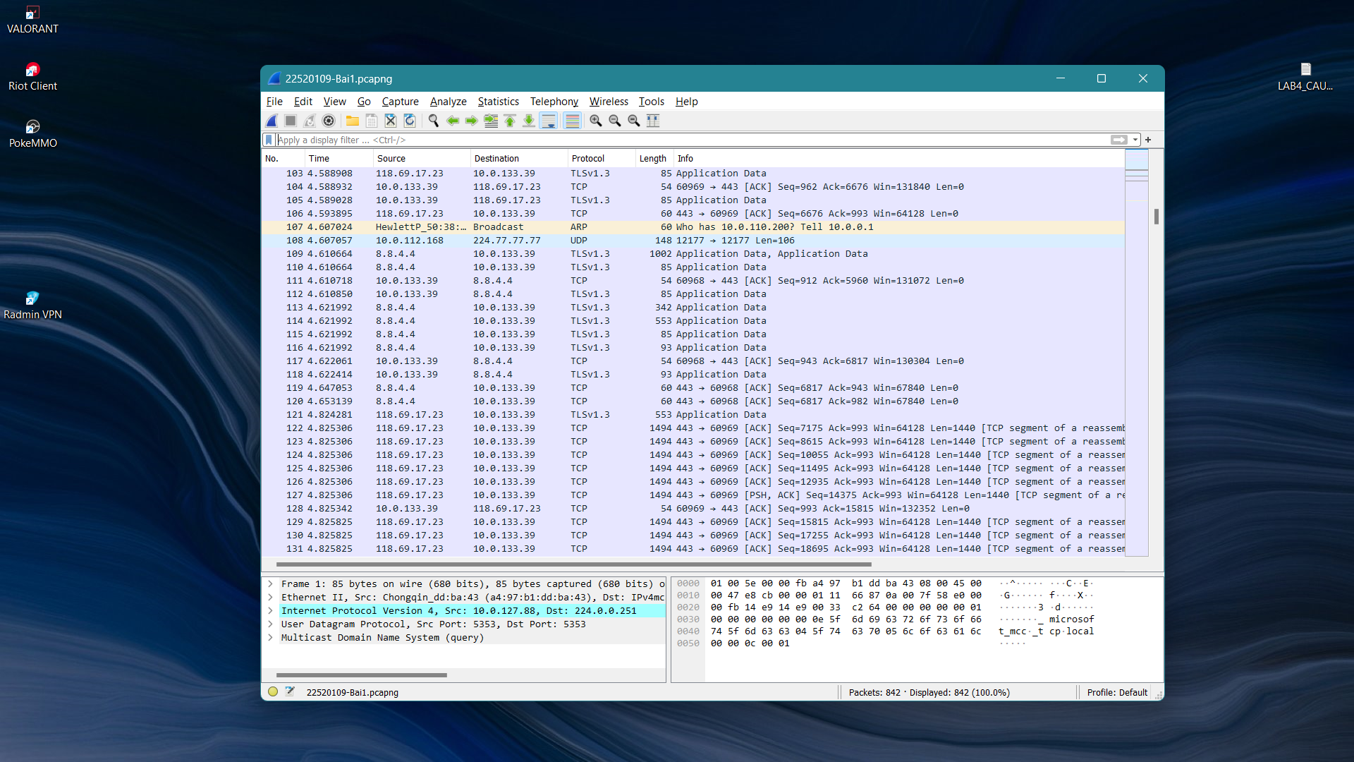

*Hình 2.1: Các gói tin khi truy cập web gaia.cs.umass.edu*

* Trả lời: Các protocol có thể thấy là:
* UDP (User Datagram Protocol): là 1 giao thức không đảm bảo tính toàn vẹn và độ tin cậy cho dữ liệu, vì nó truyền dữ liệu dưới dạng các gói tin độc lập, không có khâu kiểm tra lỗi hoặc tái truyền nếu file bị hư hỏng/thiếu. Thường được dùng cho các ứng dụng ưu tiên tốc độ truyền hơn là tính toàn vẹn như Voice over IP hoặc online games
* 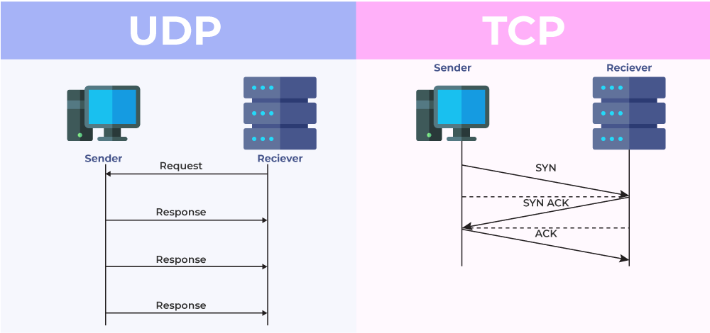TCP (Transmission Control Protocol): Ngược lại với UDP, TCP là giao thức đảm bảo độ tin cậy và tính toàn vẹn của dữ liệu. TCP sử dụng các cơ chế kiểm tra lỗi, xác thực hoặc tái truyền để đảm bảo dữ liệu được truyền an toàn và đúng thứ tự. Giao thức này thường được dùng trong các ứng dụng như web browser, email hoặc tải tệp tin

*Hình 2.2/ So sánh UDP và TCP (Nguồn: GeeksforGeeks)*

* HTTP (Hypertext Transfer Protocol): Là phương thức để truyền tải và truy cập các trang web. HTTP hoạt động trên mô hình “Yêu cầu – Phản hồi” mà trong đó browser (user) sẽ gửi yêu cầu truy cập đến web server và web server sẽ phản hồi lại bằng cách cung cấp nội dung trang web được yêu cầu. HTTP được sử dụng rộng rãi trong các ứng dụng duyêt web và các ứng dụng khác.
* TLSv1.2: là 1 phiên bản khác của giao thức bảo mật lớp vận chuyển (TLS) với tác dụng mã hóa và đảm bảo tính toàn vẹn của dữ liệu truyền qua mạng. Do đó, giao thức này thường được sử dụng để tạo kết nối bảo mật giữa máy chủ và máy khách, bảo vệ các thông tin mật như tài khoản, mật khẩu,…
* DNS (Domain Name System): Là 1 giao thức giúp ánh xạ tên miền thành địa chỉ IP. DNS giúp các máy tính trên mạng xác định được ví trí của các máy chủ hoặc dịch vụ trực tuyến bằng cách tìm kiếm thông tin trong cơ sở dữ liệu tên miền. Đây là 1 giao thức quan trọng của cách Internet hoạt động.

**Câu 3**. Mất bao lâu từ khi gói tin HTTP GET đầu tiên được gửi cho đến khi HTTP 200 OK đầu tiên được nhận đối với mỗi website đã thử nghiệm. (mặc định, giá trị của cột thời gian (Time) trong packet-listing window là khoảng thời gian tính bằng giây kể từ khi chương trình Wireshark bắt đầu bắt gói tin).



*Hình 3.1 Các gói tin HTTP khi truy cập vào trang web gaia.cs.umass.edu*

* Trả lời: có thể thấy thời gian tính từ gói tin HTTP GET thứ nhất được gửi đi cho đến khi gói tin HTTP 200 OK đầu tiên nhận được từ trang web gaia.cs.umass.edu là khoảng 6.27 – 5.97 = 0.3 giây



*Hình 3.2 Các gói tin HTTP khi truy cập vào trang web “http://**tbump.edu.vn/”*

* Trả lời: có thể thấy thời gian tính từ gói tin HTTP GET thứ nhất được gửi đi cho đến khi gói tin HTTP 200 OK đầu tiên nhận được từ trang web tbump.edu.vn là khoảng: 8.11 – 6.66 = 1.45 giây

**Câu 4.** Nội dung hiển thị trên trang web gaia.cs.umass.edu

“Congratulations! You've downloaded the first Wireshark lab file!”

có nằm trong các gói tin HTTP bắt được hay không? Nếu có, hãy tìm và xác định vị trí của nội dung này trong các gói tin bắt được.

* Trả lời: Đã bắt được nội dung trên trong tập tin

“HTTP/1.1 200 OK (text/html)”, cụ thể nằm trong phần

“Line-based text data: text/html”.

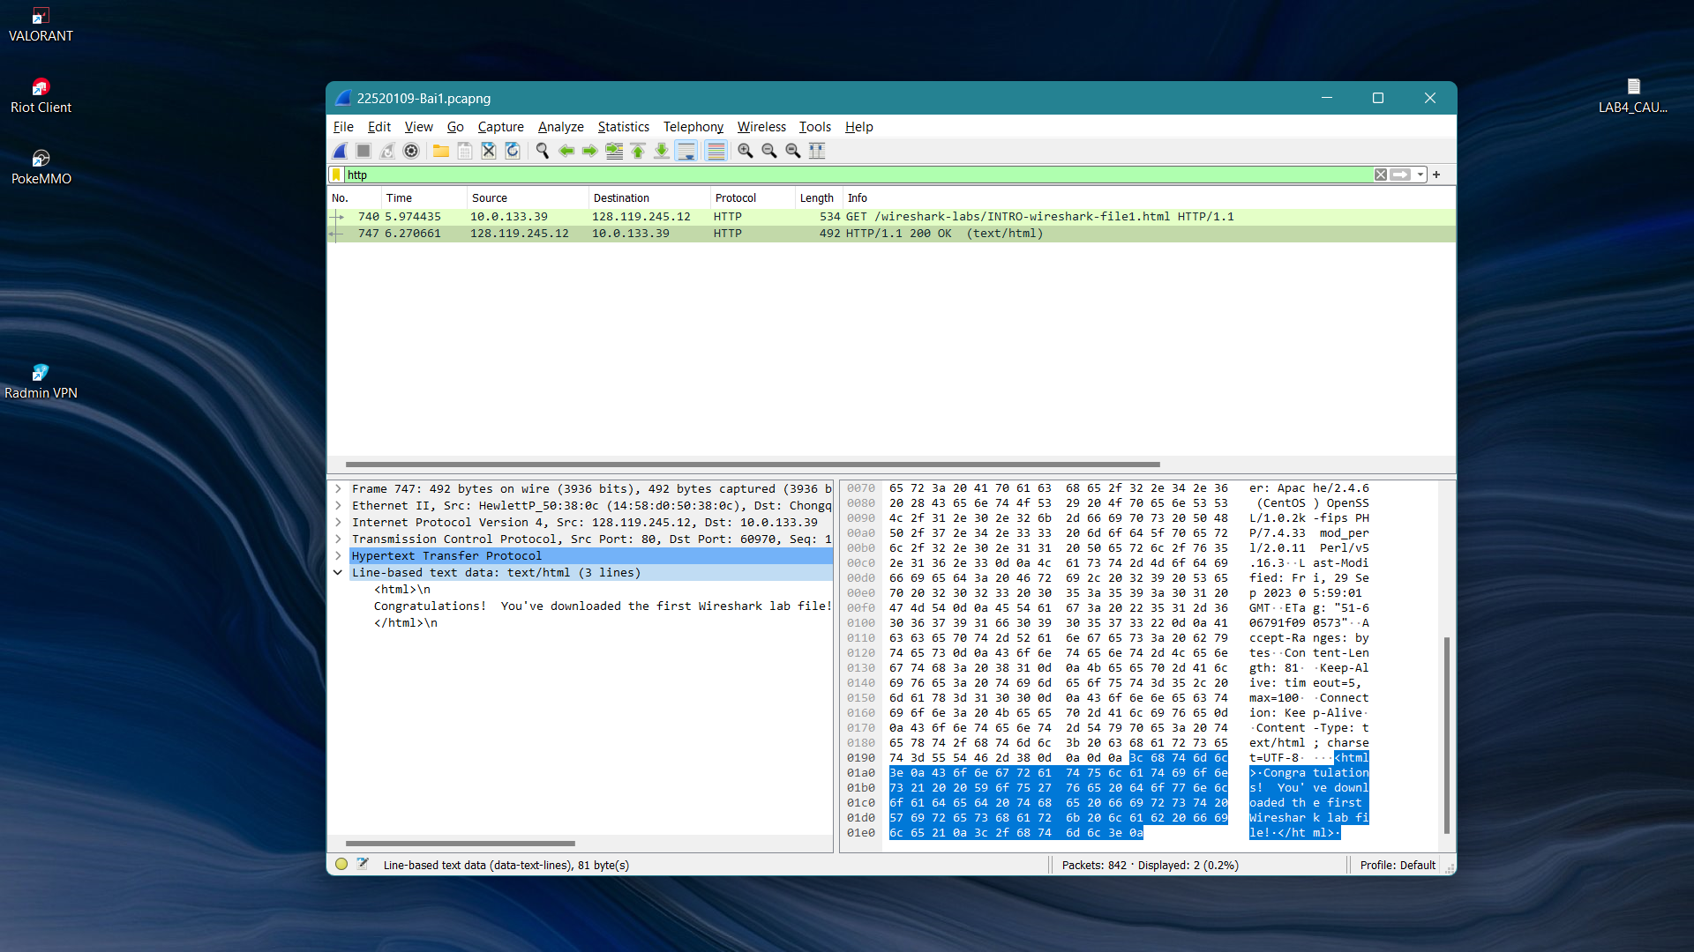*Hình 4.1/ Vị trí của nội dung in trên trang web gaia trong tập tin HTTP bắt được*

**Câu 5**. Địa chỉ IP của gaia.cs.umass.edu và website đã chọn ở bước 10 là gì? Địa chỉ IP của máy tính đang sử dụng là gì?

* Địa chỉ IP của gaia.cs.umass.edu: 128.119.245.12

Địa chỉ IP của máy tính đang sử dụng: 10.0.133.39

Địa chỉ IP của trang web “tbump.edu.vn” : 116.104.51.195

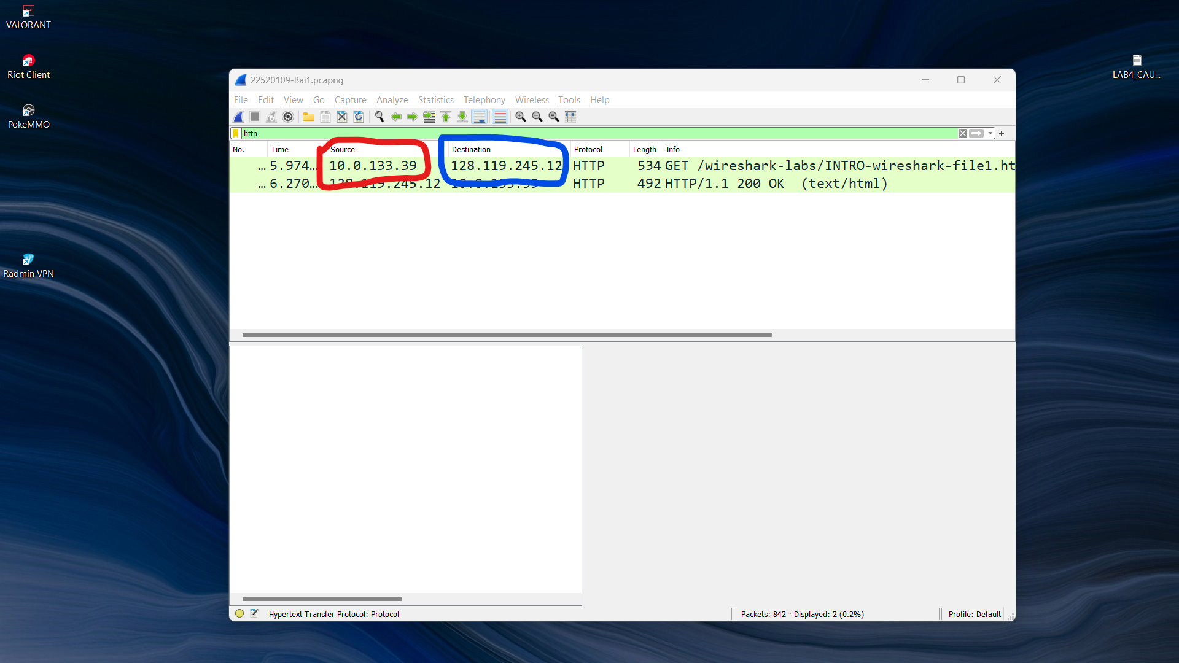

*Hình 5.1/ Địa chỉ IP của máy tính đang sử dụng (màu đỏ) và địa chỉ IP của trang gaia.cs.umass.edu (màu xanh)*

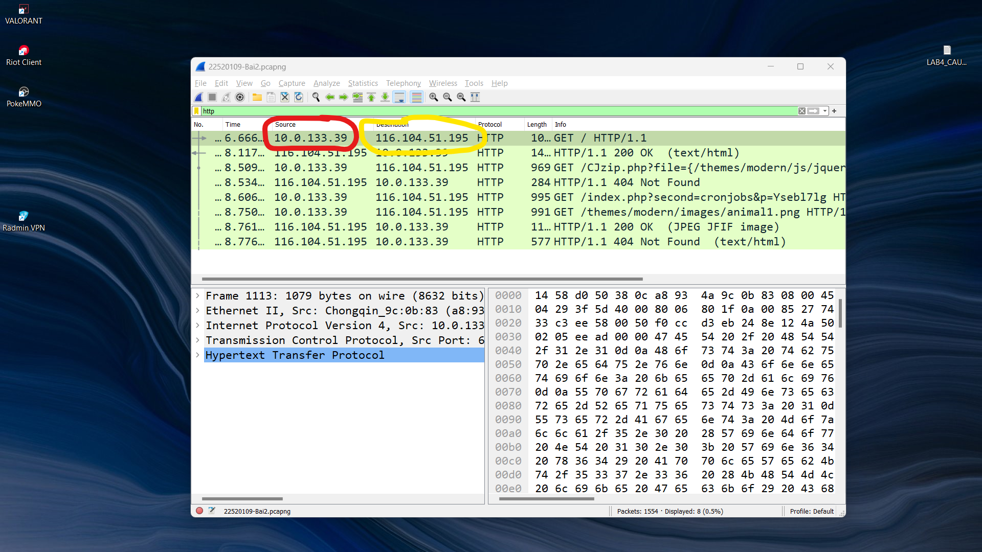

*Hình 5.2/ Địa chỉ IP của máy tính đang sử dụng (màu đỏ) và địa chỉ IP của trang tbump.edu.vn (màu vàng)*

**Câu 6.** Qua ví dụ bắt gói tin trên và kết quả bắt gói tin từ Wireshark, hãy mô tả ngắn gọn diễn biến xảy ra khi bắt đầu truy cập vào một đường dẫn đến một trang web cho đến lúc xem được các nội dung trên trang web đó.

* Trả lời: Quá trình các sự việc từ khi bắt đầu truy cập vào một đường dẫn đến một trang web cho đến lúc xem được các nội dung trên trang web đó :

1. Giải mã DNS: Sau khi bấm vào link (địa chỉ URL), trình duyệt sẽ gửi yêu cầu DNS để xác định địa chỉ IP tương ứng với tên miền của trang web cần truy cập.

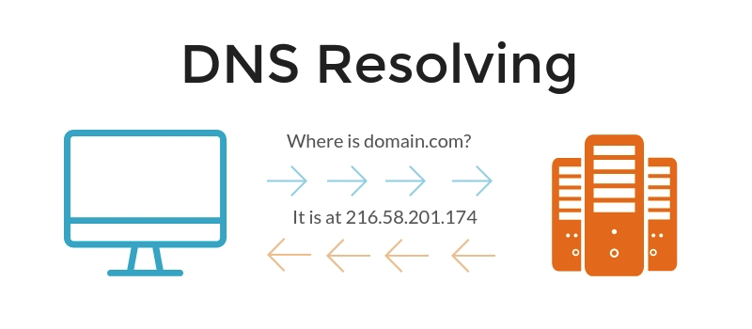

*Hình 6.1/ Minh họa cho quá trình DNS resolving (Nguồn: sergeyzhuk.me)*

1. Thiết lập kết nối TCP (TCP Handshake): Máy tính và máy chủ web thiết lập kết nối TCP để chuẩn bị trao đổi dữ liệu. Các gói tin SYN (Synchronize) và ACK (Acknowledge) cũng được gửi ở bước này để xác nhận kết nối.

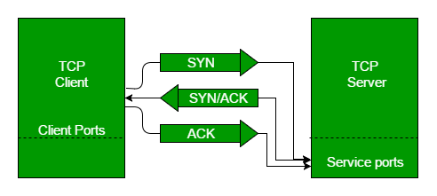

*Hình 6.2/ Quá trình thiết lập liên kết TCP (TCP handshake) giữa máy tính và server (Nguồn: GeeksforGeeks)*

1. HTTP Request: Trình duyệt gửi yêu cầu HTTP GET đến máy chủ web để yêu cầu các nội dung cụ thể (Ví dụ như gói tin HTTP GET ở câu 1)
2. Server processing: Máy chủ tiếp nhận yêu cầu từ tệp tin HTTP GET và chuẩn bị những nội dung cần thiết để tạo ra một tệp HTTP phản hồi. Đây chính là file HTTP chứa mã trạng thái “200 OK”

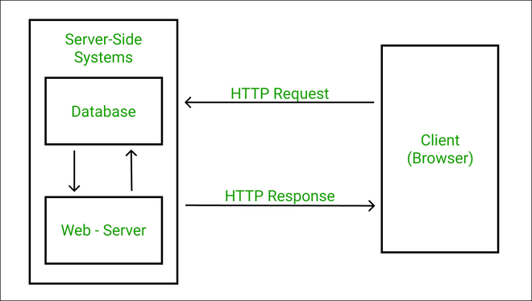

*Hình 6.3/ Quá trình gửi HTTP Request và nhận HTTP phản hồi giữa Client và Server (Nguồn: GeeksforGeeks)*

1. 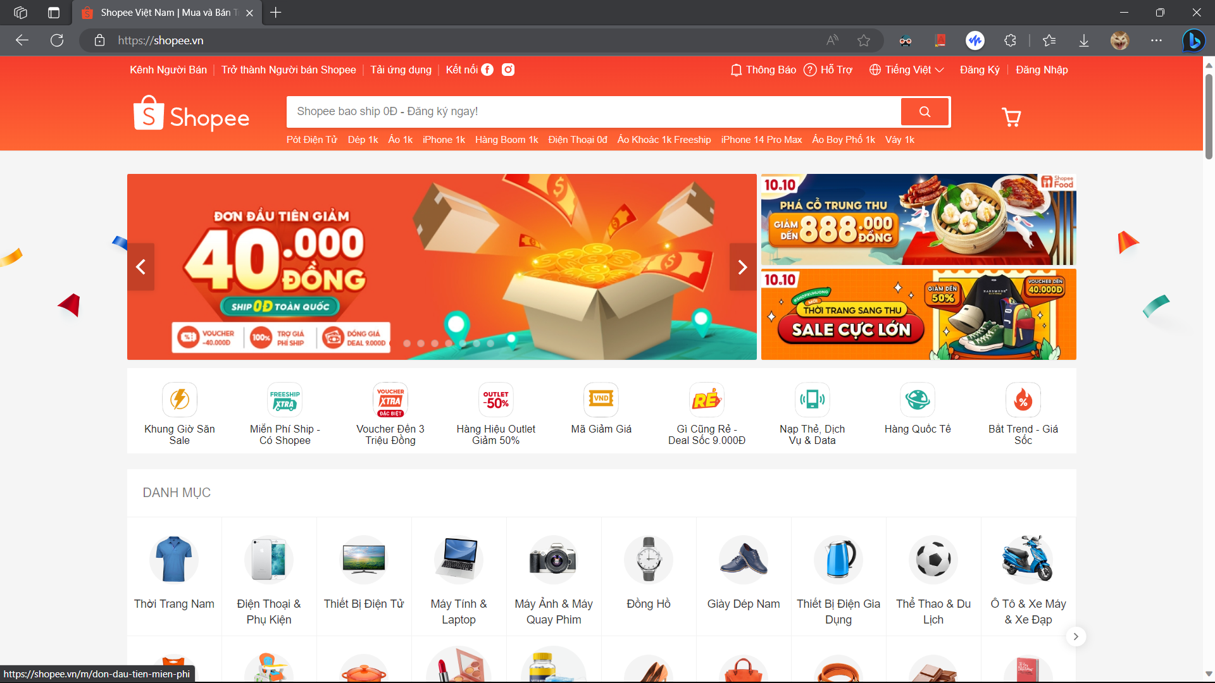Render và hiển thị trang web: Trình duyệt nhận dữ liệu từ phản hồi HTTP của server và dùng nó để hiển thị nội dung trang web lên màn hình máy tính.

*Hình 6.4/ Nội dung trang web được render và hiển thị, sẵn sàng để tương tác sau khi truy cập địa chỉ “www.shopee.vn”*

**Mở rộng:** Theo bạn, địa chỉ IP dùng để làm gì và có cách nào khác để xem địa chỉ IP của máy tính và của một website khác hay không? Hãy thực hiện ví dụ minh họa.

* Trả lời: Địa chỉ IP được ví như mã định danh của mỗi công dân, địa chỉ IP giúp xác định và định vị các thiết bị truy cập mạng trong Internet. Đối với các website, địa chỉ IP giúp xác định và phân biệt các trang web. Trình duyệt sẽ sử dụng IP này để kết nối và truy cập trang web.

**Các cách xem địa chỉ IP của máy tính:**

1.Dùng CMD: mở cửa sổ lệnh CMD trên máy tính và nhập câu lệnh “ipconfig” để xem

*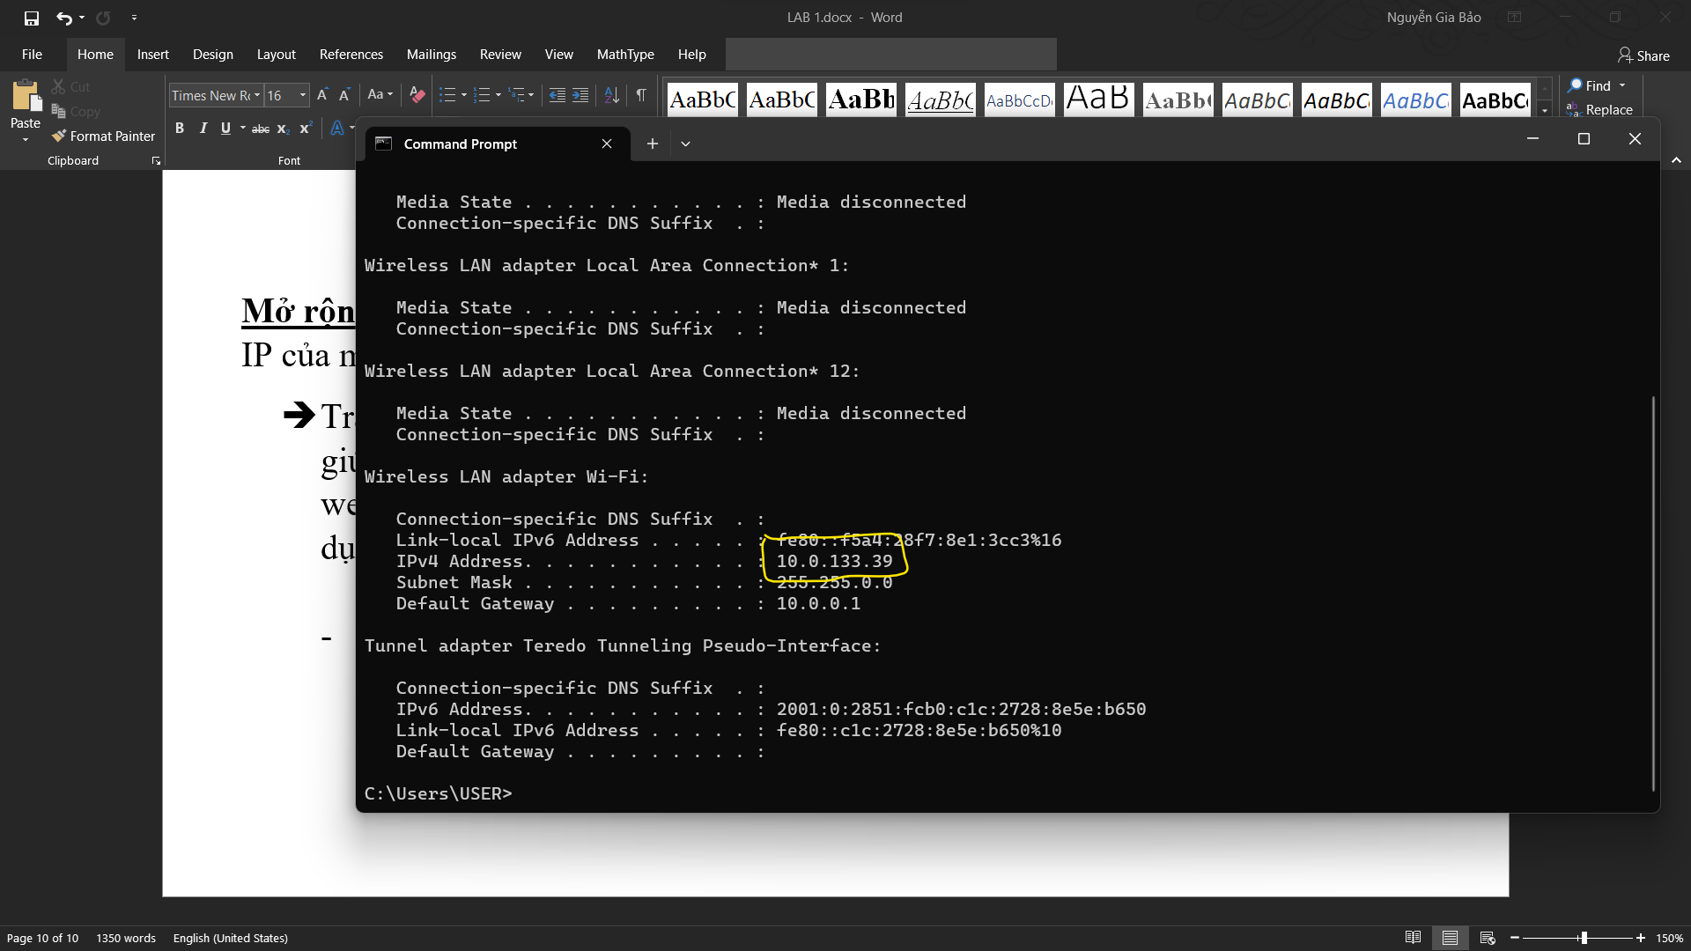Hình 7.1/ Sau khi nhập lệnh, màn hình sẽ hiển thị dòng IPv4 Address chính là địa chỉ IP của máy tính*

2. Xem IP máy tính từ thanh Taskbar (win 11)

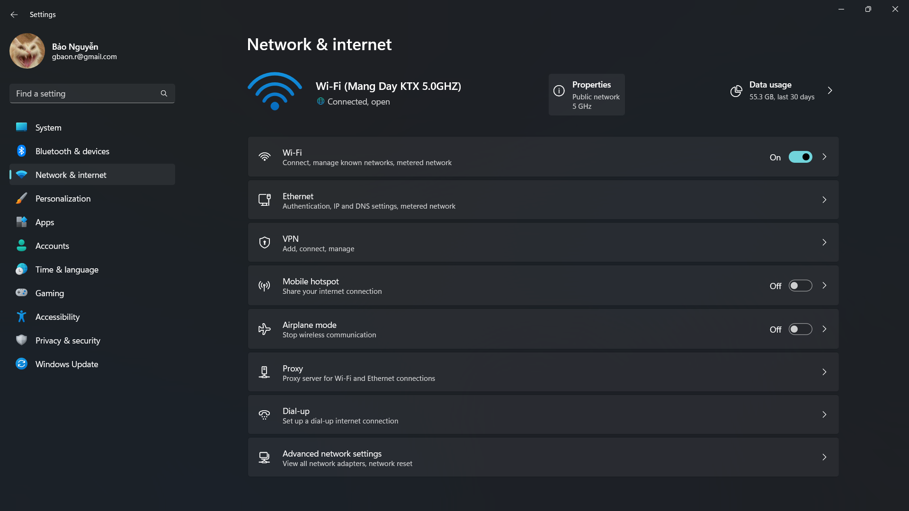Chấn chuột phải vào biểu tượng mạng trên thanh Taskbar > Chọn Open Network & Internet settings > Nhấp vào biểu tượng Properties

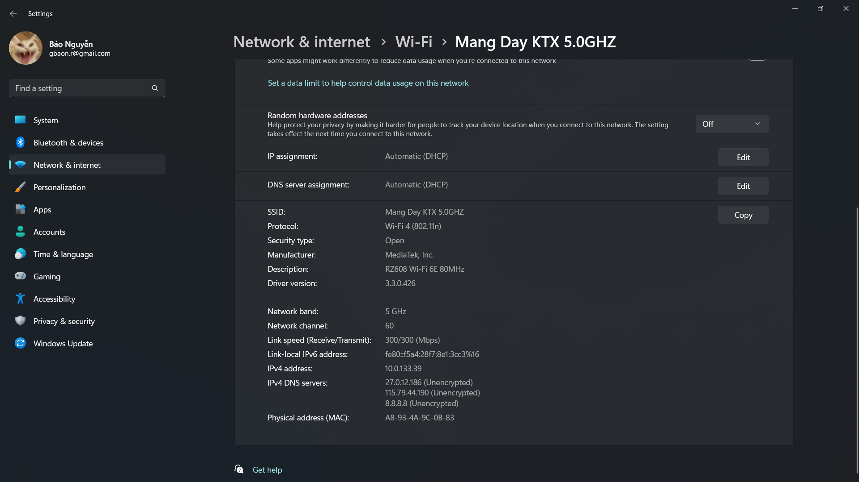Tiếp tục kéo xuống và địa chỉ IP nằm ở dòng IPv4 Address:

3. Xem địa chỉ IP bằng Task Manager

Bấm phím Window và tìm “Task Manager” > Enter > Chọn mục Performance > Chọn phần Wifi > Xác định địa chỉ IP ở dòng IPv4 Address

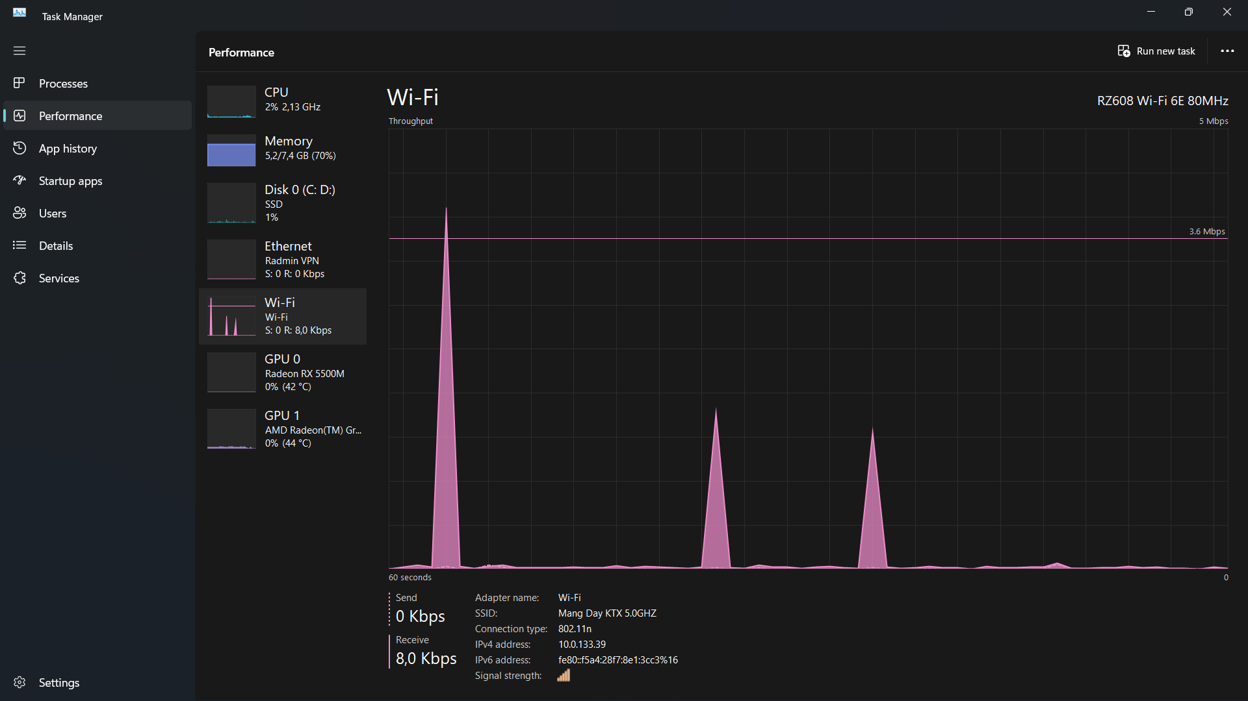

B2: Chọn Wi-Fi

B3: Xác định địa chỉ IP

B1: Chọn Performance

**Cách xem địa chỉ IP của một trang web khác:**

1. Dùng cmd: Mở cửa sổ cmd và nhập câu lệnh

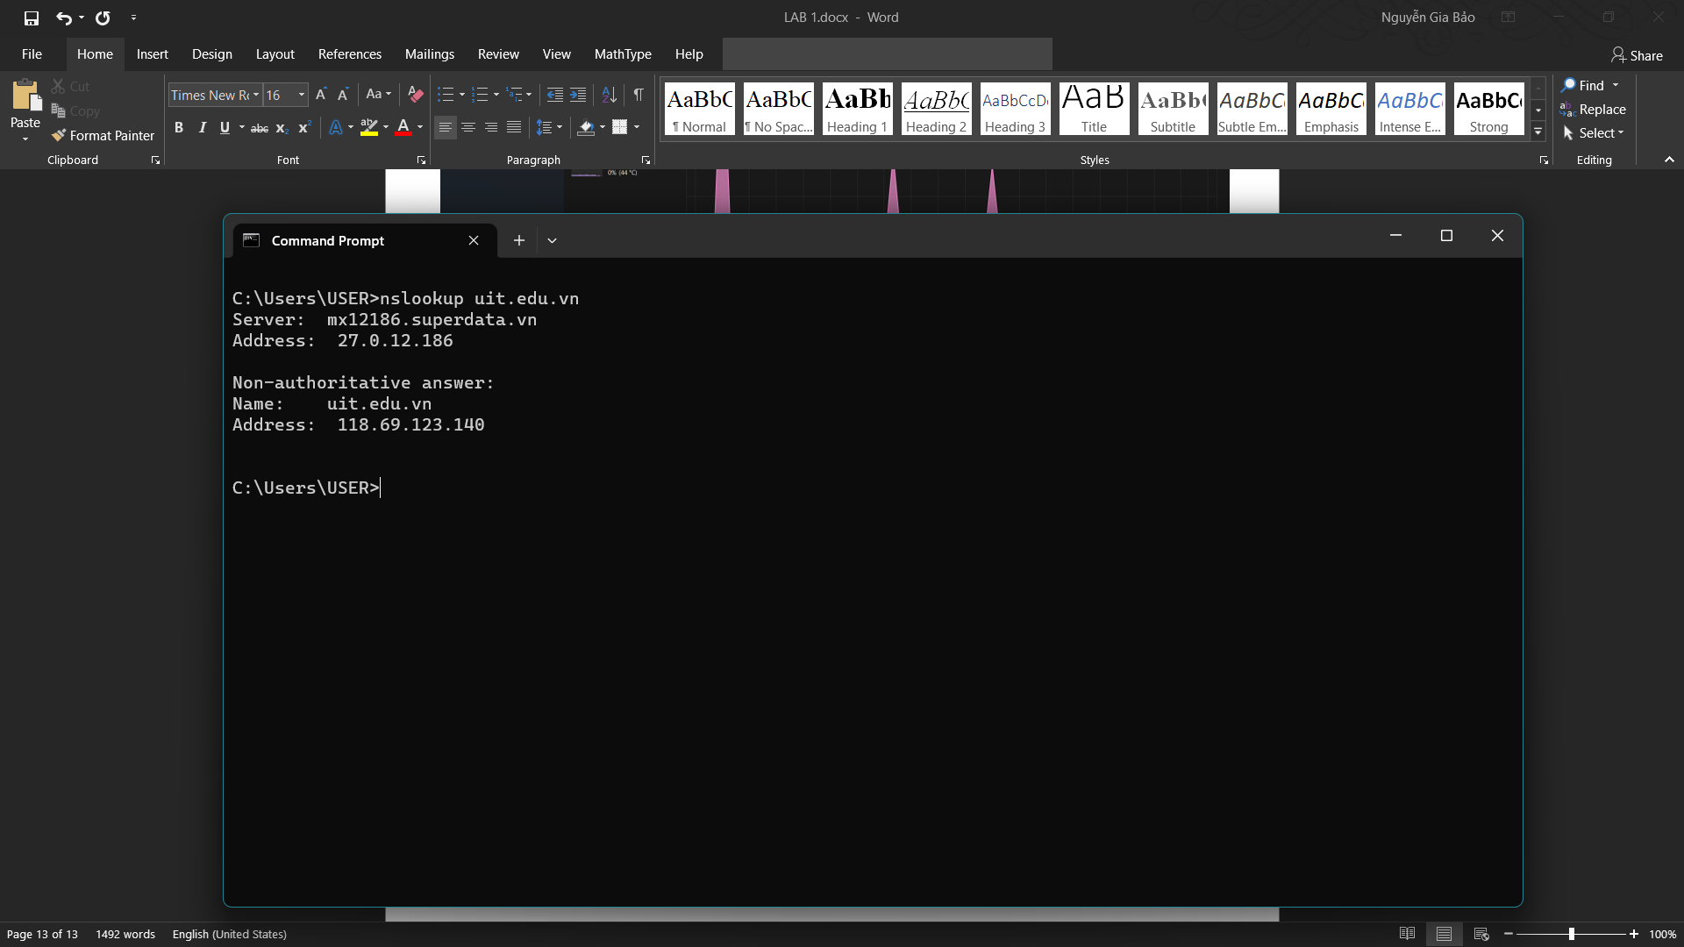“nslookup *[tên miền trang web cần tra]”*

1. 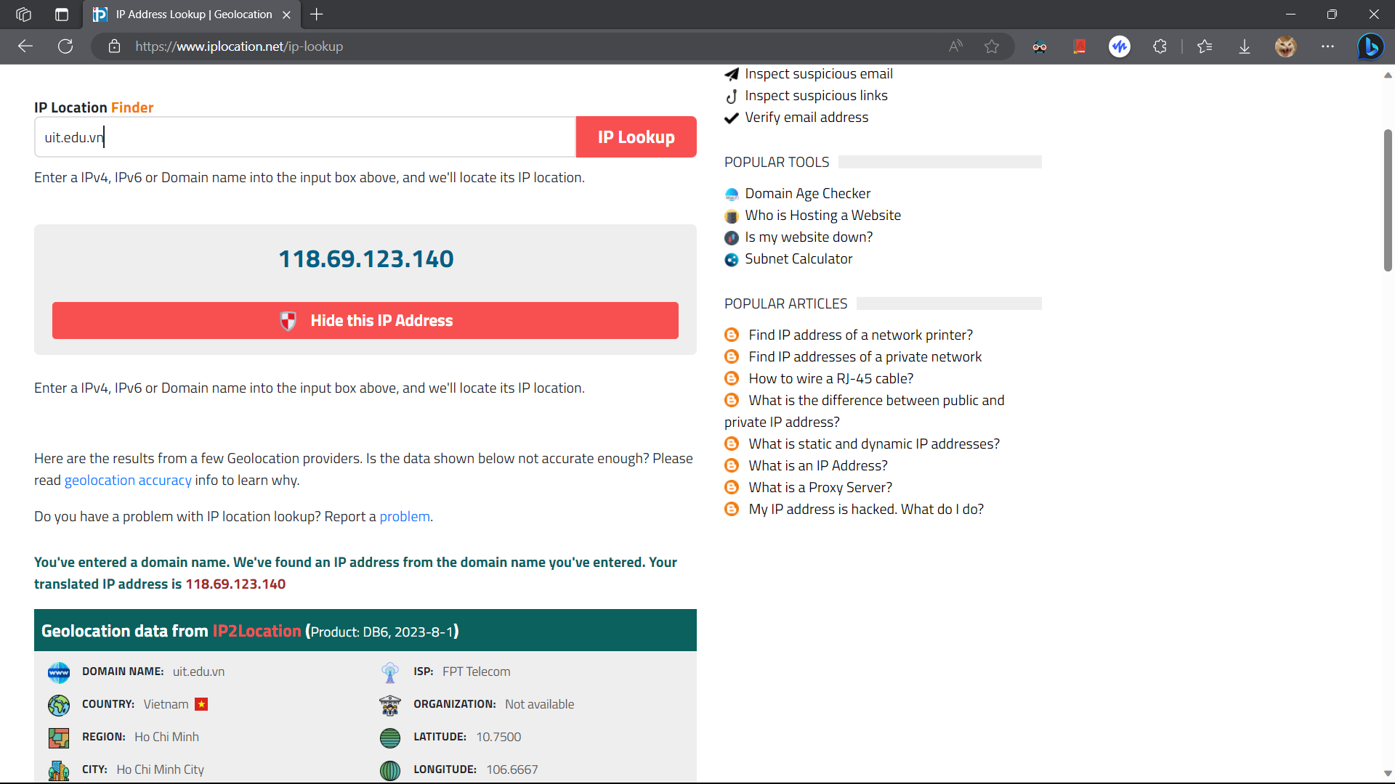Dùng các trang web như "https://www.whatismyip.com" hoặc "https://www.iplocation.net/find-ip-address" và nhập tên miền của trang web để xem địa chỉ IP.

*Ví dụ khi tra tên miền “uit.edu.vn” trên trang web “iplocation.net”*

* **HẾT -**